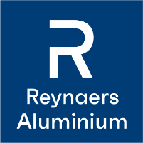

**Descriptif Type : Fenêtre, porte-fenêtre et compositions de châssis à ouvrant masqué de Reynaers Aluminium**

**FRAPPE OUVRANT CACHÉ ThermoSystem 68-HV**

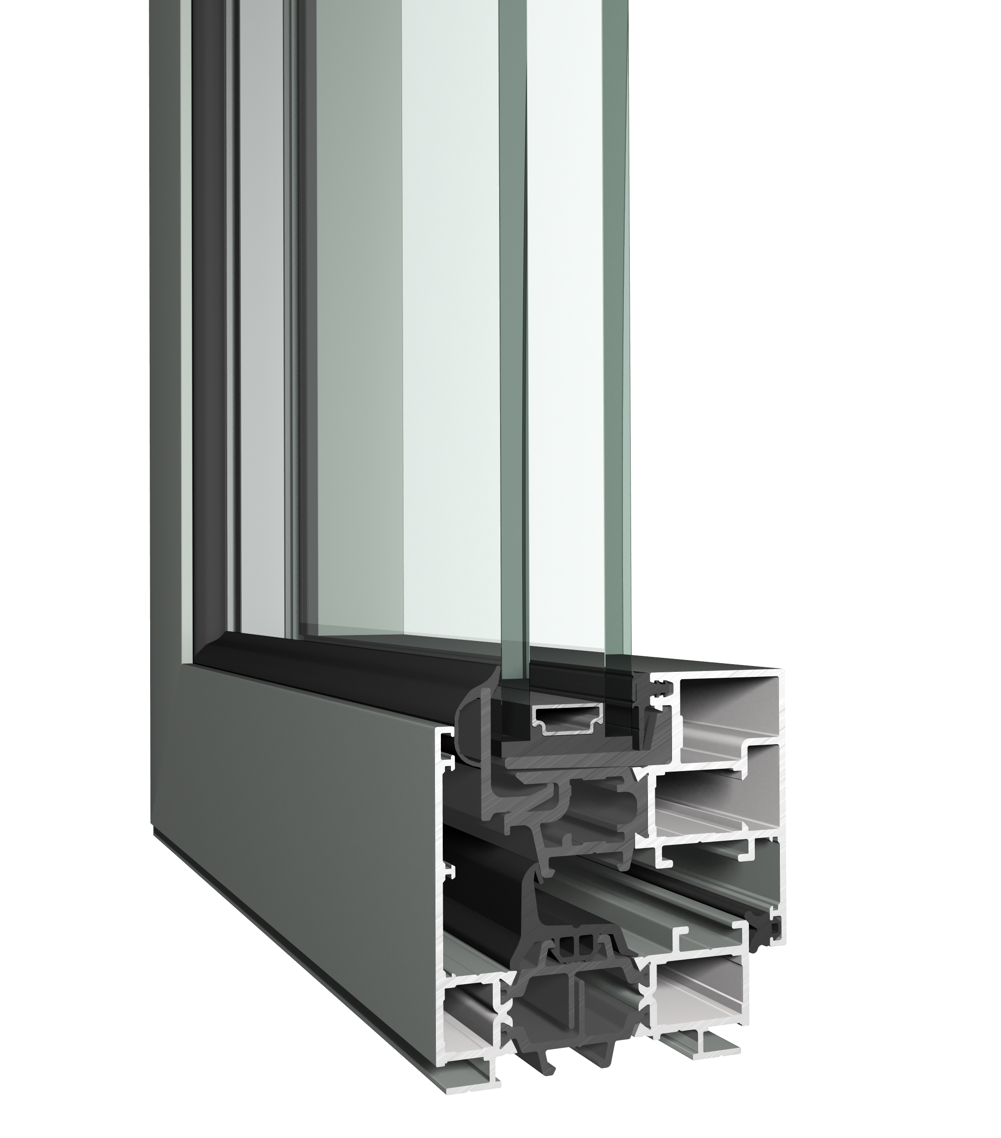

Votre contact Reynaers Aluminium :

***Nom et Prénom***

Chargé d’affaires prescription

Portable :

Tél :

Mail :

**GENERALITES**

* Les menuiseries seront réalisées à partir de la gamme aluminium à rupture de pont thermique ThermoSystem68-HV de REYNAERS ALUMINIUM de profondeur de dormant 68mm.
* La spécificité du système ThermoSystem68-HV permet de masquer les différents ouvrants de la série, les masses vues sont identiques et symétriques dans les ensembles composés de fixes et d’ouvrants cachés, quelle que soit l’ouverture.
* Le système ThermoSystem 68-HV est couvert par le document technique d’application DTA n° 6-14-2195 certifié par le CCFAT.
* La gamme ThermoSystem 68-HV permettra de réaliser, au choix, des châssis vitrés fixe ou des ouvrants de type ouvrant à la française, oscillo-battant, soufflet.
* Les fenêtres et portes fenêtres seront à ouvrant caché.
* Le système ThermoSystem 68-HV permettra l’accessibilité des personnes à mobilité réduite (norme PMR) grâce à son seuil spécialement adapté.
* Le système ThermoSystem 68 permet de répondre à plusieurs niveaux d’isolation thermique pour gagner en performances :
  + La version standard se compose d’un joint central en EPDM clippé dans la rainure du dormant.

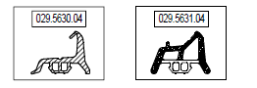

*Joint standard Joint HI*

* + La version haute isolation (HI) se compose d’un joint central en bi- matière EPDM moussé et compacte, clippé dans la rainure du dormant. Le joint central est constitué de deux chambres alvéolaires afin d’assurer une meilleure barrière thermique.
* La série ThermoSystem-68-HV pourra atteindre les performances suivantes :
* Etanchéité : A*4 E*750A V*C4
* Thermique : Jusqu’à 1,3W/m²K en double vitrage et 1,0W/m²K en triple vitrage.
* Garantie profilés : Les profilés à rupture de pont thermique ainsi que leur laquage et leur anodisation sont garantis 10 ans.

**DEMARCHE ENVIRONNEMENTALE**

* Les profilés REYNAERS ALUMINIUM seront réalisés avec l’alliage bâtiment AA 6060 composés de 76% d’aluminium bas carbone issu d’une combinaison d’aluminium recyclé et produit à partir d’électricité renouvelable. Ils seront extrudés par des sociétés audités par Socotec dans le respect de la certification Alu+C-.
* Les FDES (Fiches de Déclaration Environnementales et Sanitaires) de REYNAERS ALUMINIUM sont disponibles sur la base INIES sous le nom du syndicat SNFA (Syndicat National des Façades Aluminium). 100% des FDES devront répondre à la démarche Alu+C- qui garantit l’utilisation d’aluminium bas carbone dont l’extrusion est réalisée en Europe exclusivement.

**PROFILÉS**

* Le profilé dormant sera constitué de deux demi-coquilles tubulaires en aluminium assemblées mécaniquement avec une double barrette polyamide multi chambres de32mm pour assurer la rupture de pont thermique. La résistance au glissement des barrettes dans le profilé est assurée par sertissage.
* Les profilés dormants, ouvrants et parcloses auront un design droit du *Style* *Fonctionnel*.
* La masse vue extérieure des profils dormants pourra varier entre 69, 79 ou 97mm.
* La masse vue extérieure du battement central sera de 70mm.
* Les gorges de clipage des profilés dormants permettront de réceptionner les habillages et les calfeutrements tels que des tôles d’épaisseur 15/10e thermolaquée, ou des couvre-joints, des bavettes et des tapées de doublage de la gamme Reynaers Aluminium. Ces profilés d’habillage permettront de conserver le dormant existant dans le cas de changement de fenêtre en rénovation.



*Profilé battement rapporté*

* Les angles des cadres dormants et ouvrants pourront varier entre 40° et 140° grâce aux équerres de raccordement à angle variable.
* Le système frappe à ouvrant caché ThermoSystem 68-HV pourra être intégré dans le système ThermoSystem 68 grâce à un profilé de battement rapporté.
* Les systèmes de murs rideaux CW 50 et CW 50-FV de Reynaers Aluminium pourront inclure les ouvrants OF/OB du système ThermoSystem 68-HV grâce à un profilé d’intégration dédié.

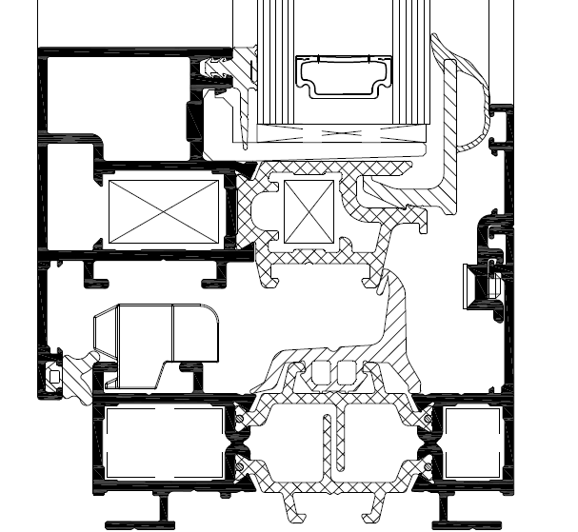

* Pour les compositions en bande filante, un profilé support assurera drainage et dilatation de l’ensemble.

**ACCESSOIRES**

Les équipements des ouvrants à utiliser seront ceux du fournisseur Reynaers Aluminium qui sont spécifiquement adaptés au système ThermoSystem68-HV, et testés dans le cadre d’essais AEV ou d’essai de résistance mécanique.

* Selon le type d’ouvrant, plusieurs typologies de poignées pourront être équipées :
* Poignée OF / Poignée OF à clef
* Poignée OB/BO / Poignée OB à clef / Poignée BO à clef
* Poignée à carré de 7
* La manœuvre des différentes fermetures se fera par crémone ou boîtier caché dans l’ouvrant.
* Le système ThermoSystem68-HV pourra être équipé de paumelles à clamer visibles ou de paumelles cachées fixées en feuillure.
* Le nombre et le type de paumelles sera fonction du type d’ouvrants, des dimensions et du poids des vantaux.

**CONFIGURATIONS OUVRAN ThermoSystem**

* **Ouvrant à la française** : Largeur 400 à 1300mm. Hauteur 400 à 2000mm. 90 kg maximum.
  + Une houssette optionnelle pourra être fixée par vis pointeaux afin d’éviter l’apport d’un système de tringlerie pour maintenir le vantail semi-fixe (sur une fenêtre à 2 vantaux).
  + Les portes fenêtres ThermoSystem 68-HV seront équipées d’un seuil d’une hauteur maximale de 20 mm permettant l’accessibilité des personnes à mobilité réduite.
* **Ouvrant oscillo-battant** : Largeur 400 à 1300mm. Hauteur 700 à 2000mm. 120 kg maximum.
* **Ouvrant à soufflet** : Largeur 500 à 1600mm. Hauteur 400 à 600mm. 50 kg maximum.
  + La fermeture s’effectuera par loqueteau manuel ou par un système de commande à distance (câble, treuil ou commande rigide).
  + Des compas de sécurité seront disposés en feuillure avec butée de fin de course permettant un réglage d’angle d’ouverture maximum.
* **Ensemble composé menuisé**
  + Le système ThermoSystem 68-HV permettra d’effectuer des ensembles composés avec des ouvrants à la française, des oscillo-battant et des soufflets avec des parties fixes attenantes (allège, imposte, fixe latéral) des ouvrants pompiers et des compositions en bande filante.
* **Nota** : Nous consulter pour dimensions d’ouvrant supérieur au DTA

**ASSEMBLAGE**

* L’assemblage des cadres dormant se fera en coupe d’onglet par des équerres à sertir ou à visser.
* L’assemblage des cadres ouvrant se fera en coupe d’onglet par des équerres à sertir ou à visser au niveau de la tubulure aluminium. Une équerre d’assemblage en aluminium à visser sera intégrée dans la tubulure de la barrette pour assurer le parfait alignement de la coupe d’onglet de l’ouvrant.
* Les parcloses PVC seront assemblées en coupe d’onglet et montées directement sur la gorge de l’ouvrant.
* Lors de l’utilisation de traverses intermédiaires pour dormant, des blocs avec vis auto poinçonneuses seront fixés sur le raidisseur.
* La traverse intermédiaire pour ouvrant sera fixée mécaniquement de face avec des vis auto perceuses dans la feuillure de l’ouvrant.
* Pour des ouvrants de grandes dimensions (lg ≥ 900mm ou ht ≥ 2300mm) ou de charge lourde (≥ 90kg), une équerre de support spéciale en zamak sera fixée mécaniquement par vis auto perceuses dans la feuillure de l’ouvrant.

**ETANCHEITE – DRAINAGE**

* L’étanchéité sera assurée par des composants en EPDM, sa rigidité permettra de garantir une pose facile et une liaison parfaite aux angles pour des performances accrues.
* Le joint central positionné sur le dormant créera une chambre de décompression importante permettant la récupération des eaux d’infiltrations et facilitant le drainage. Cette disposition renforcera les qualités acoustique et thermique de la fenêtre.
* La fenêtre sera munie de busettes à clipper sur la traverse basse du châssis et les traverses intermédiaires du dormant. Des trous de drainage de 27 x 5 mm seront prévus dans les traverses inférieures :
* 2 trous jusqu’à une largeur de châssis de 1000mm (distance de 170mm jusqu’à l’angle)
* 1 trou sera à ajouter pour un entraxe des trous de drainage supérieur à 1000mm.
* Le drainage de la parclose PVC s’effectuera par des trous oblongs permettant l’évacuation des eaux éventuelles d’infiltrations.
* Les trous de drainage des traverses intermédiaires de l’ouvrant ont été étudiés pour être non visibles de l’extérieur.

**REMPLISSAGE**

* Les remplissages des châssis fixes et ouvrants pourront être vitrés ou opaques.
* Les vitrages isolants seront sous certification CEKAL.
* Les remplissages opaques seront des éléments de remplissage (EdR) sous avis technique.
* La prise de volume sur les parties fixes et ouvrantes pourra varier de 24 à 46 mm, permettant de reprendre des double ou triple vitrage en feuillure.
* Le remplissage sera du type........................................de.....................mm d’épaisseur.

**MISE EN ŒUVRE**

* La gamme ThermoSystem 68-HV permettra de répondre à plusieurs cas de mise en œuvre :
  + La pose de la menuiserie pourra s’effectuer **en tableau** avec fixation au gros œuvre par des vis de fixation à travers les barrettes du dormant.
  + La pose de la menuiserie pourra s’effectuer **en intérieur** avec un doublage de 100mm à 200mm par tapées intégrées au dormant ou rapportées. La finition intérieure pourra être assurée par un couvre-joint de 30 mm, 50 mm ou 70 mm de hauteur
  + La pose de la menuiserie pourra s’effectuer **en extérieur** (pose ITE Isolation Thermique par l’Extérieur), avec la reprise d’isolant d’épaisseur comprise entre 80 et 200mm, avec revêtement sous enduit mince ou bardage (bois, métallique…). La liaison au gros-œuvre sera effectuée par des pattes de fixation en équerre réglables, avec rupture de pont thermique et gestion des dilatations.
  + La pose de la menuiserie pourra s’effectuer **sur pré-cadre acier**.
  + La pose de la menuiserie pourra s’effectuer **sur brique mono mur.** La mise en œuvre sera effectuée par des pattes de fixation en équerre réglables et vis et chevilles spéciales mono mur.
  + La pose de la menuiserie pourra s’effectuer **sur mur à ossature bois (MOB)**
  + La pose de la menuiserie pourra s’effectuer **en rénovation** sur dormant existant.
* Les entreprises devront se conformer aux recommandations du fournisseur Reynaers Aluminium, ainsi qu’au DTU 36.5 et aux règles professionnelles.

**TRAITEMEN ThermoSystem DE SURFACE ET FINITIONS**

## Thermolaquées

* Traitements de surface disponible :
  + QUALICOAT Seaside AA teinte RAL au choix de l'architecte
  + QUALIMARINE teinte RAL au choix de l'architecte
  + Préanodisation (pour milieu agressif) teinte RAL au choix de l'architecte
* Sélection restreinte du gammiste sur 30 teintes préférentielles au prix du blanc à consulter sur le document Couleurs et Finitions 2017.

## Bicoloration

Consulter Reynaers.

* Traitements de surface disponible :

QUALICOAT Seaside AA / QUALIMARINE / Préanodisation (pour milieu agressif)

* Finition
  + Finition intérieure teinte RAL au choix de l'architecte
  + Finition extérieure teinte RAL au choix de l'architecte

## Anodisées

* QUALANOD Label AWAA.EURAS
  + Classe 15 microns teinte RAL au choix de l'architecte
  + Classe 20 microns teinte RAL au choix de l'architecte (sur demande)

Sauf indication contraire, les colorations sont livrées dans une fourchette de teintes correspondant au grade n° 3 de l'échelle des gris (selon la norme ISO 105 A 02).